Læringscirklen som dagsorden og referat
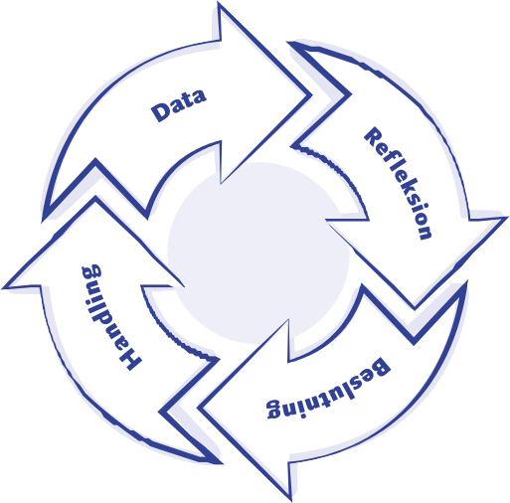

Formål
At sikre læringsfællesskabet kommer gennem alle faser i læringscirklen

1 | Tjek ind  (3 min)
2 | Data  (10 min)  Dataholder fremlægger data Deltagerne stiller HV-spørgsmål Hvad fortæller data?  Hvad hæfter I jer særligt ved?
3 | Refleksion  (15 min)  Hvad kommer jeg til at tænke på? Hvordan kan vi forstå data?  Etc.
4 | Beslutning  (10 min)  Hvad har analysen af data fortalt?  Hvilken indsats vælger jeg at afprøve i min praksis?  Hvad er næste skridt?
5 | Handling  (5 min)  Hvilke tegn hos barnet/den unge vil vi se/hvilken progression i opgaven ønsker vi?  Hvad er tidshorisonten?  Hvem har data med til næste møde?
6 | Evaluering  (5 min)  Samtale om samtalen Hvordan var processen?

